ПОРТФОЛИО
учителя начальных классов,
классного руководителя 3 «В» класса
МБОУ лицей №3

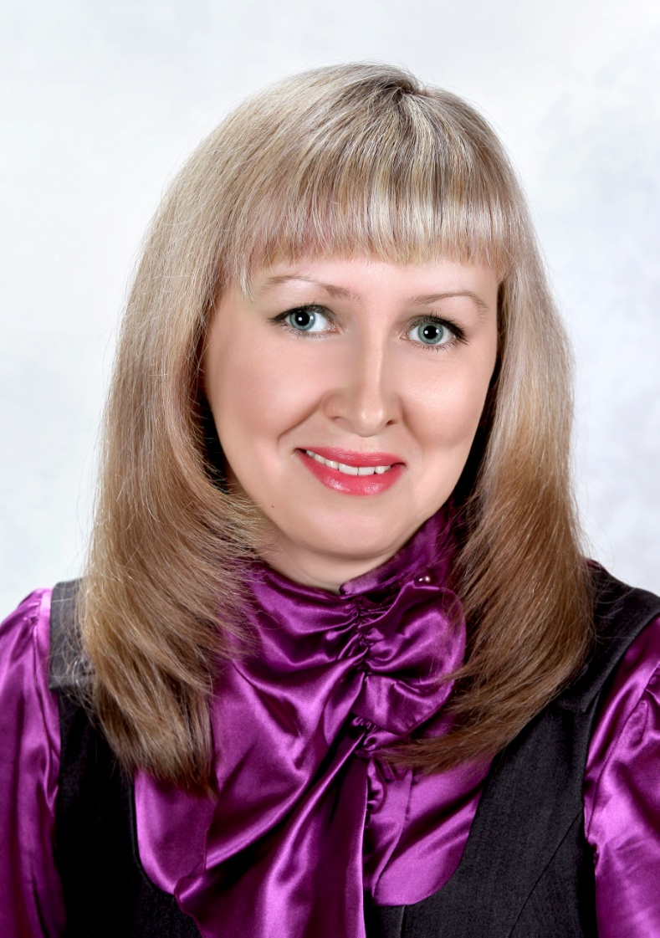

МЕДВЕДЕВОЙ ЛЮДМИЛЫ АЛЕКСАНДРОВНЫ

Общие сведения о конкурсанте

Ф.И.О.Медведева Людмила Александровна

Дата рождения: 11.05.1981г.

Место работы и должность: МБОУ лицей №3, учитель начальных классов

Сведения об образовании: в2001 г. закончила Усманский педагогический колледж, присвоена квалификация – учитель начальных классов и учитель математики в ОООШ; в 2004г. закончила Липецкий государственный педагогический университет, присвоена квалификация – учитель математики.

Педагогический стаж работы: 14 лет

Повышение квалификации: ВОИПКиПРО( 5.12.2012-20.12.2012) «Введение ФГОС начального общего образования второго поколения в образовательную практику»; ВИПКР и ПРО (4.06.2012 – 19.06.2012 ) «Духовно-нравственное воспитание»; АНО «Санкт-Петербургский центр дополнительного профессионального образования» (9.02.2015 – 18.02.2015) «Теория, методика и современные образовательные технологии начального, основного общего и среднего (полного) общего образования »; ВИРО (12.05.2015 – 22.05.2015) «Формирование ИКТ – компетентности обучающихся в системе начального общего образования с учетом требований ФГОС второго поколения»

Сведения о достижениях: благодарственное письмо Администрации Дворца творчества детей и молодежи и НУК «Народный музей С.Есенина», 2012г.; благодарность члена Комитета по бюджету и налогам Государственной Думы ФС РФ С.Чижова, члена фракции «Единая Россия», 5.10.2012г.; благодарность Межрегионального центра инновационных технологий в образовании, 2014г.; благодарственное письмо за организацию и проведение VIIОбщероссийской олимпиады школьников по Основам православной культуры, 2014г.; благодарность Межрегионального центра инновационных технологий в образовании, 2014г.; благодарственное письмо за организацию и проведение VIIIОбщероссийской олимпиады школьников по Основам православной культуры, 2015г.;благодарственное письмо комитета IVгородской конференции «Открытие -2015» (пр.№ 82 от 1.03.2015г.); благодарность Воронежской районной детской общественной организации «Единство»,2015; сертификат об участии в семинаре «Основы духовно – нравственной культуры народов России. Основы религиозных культур и светской этики», 2012г.; благодарность за подготовку учащегося к районному фестивалю риторики (2 место Филатова Татьяна); благодарность руководителя управления образования К.Г.Викторова за добросовестную, целенаправленную педагогическую работу по повышению качества преподавания в начальной школе (пр.№ 362/01-06 от 26.05.2015г.); сертификат участника семинара «Реализация требований ФГОС НОО в системе учебников «Школа России» и «Перспектива»,2012г.; сертификат участия в областном семинаре «Реализация системно - деятельностного подхода в начальной школе», 2013г.; сертификат об участии в семинарах – тренингах «Педагогика сотрудничества», 2013г.; сертификат об обучении на семинаре «Формирование предметных умений и универсальных учебных действий в рамках дисциплины «Русский язык» образовательной системы
«Гармония»», 2013г.; сертификат об участие в семинаре «Достижение планируемых результатов обучения младших школьников в условиях использования системы учебно-методических комплектов «Начальная школа XXI века»», 2013г.; сертификат об участие в работе семинара «Концептуальные и методические особенности УМК ИЦ «ВЕНТАНА - ГРАФ», реализующие программы курса ОРКСЭ/ОДНК» , 2014г.; сертификат члена жюри в 16 Фестивале риторики, 2014г.; сертификат участника IVпедагогической Ассамблеи «Сквозь призму педагогических идей»,2014г.; сертификат о краткосрочном обучении в АНО ДПО «МЦИТО» по теме «Методы обучения учащихся научному творчеству», 2014г.; грамота за 2 место в городской экологической акции по сбору макулатуры «Лучший защитник природы», 2014г.; сертификат участника семинара «Формирование личностных, регулятивных, познавательных и коммуникативных универсальных учебных действий и развитие метапредметных связей в новых учебных пособиях по всем предметам, авторов Узоровой/Нефедовой, вышедших в издательстве CLEVER », 2015г.; грамота управления образования и молодежной политики администрации городского округа город Воронеж за 1 место в номинации «Лесное чудо» в городском смотре-конкурсе творческих работ обучающихся образовательных учреждений «Сказки Дядюшки АУ» (Филатова Татьяна), (пр.№ 118/01-06 от 4.03.2015г.); грамота за активное участие в фестивале творчества «Лицейская весна», посвященном 70-летию Победы (пр.№ 83 от 3.04.2015г); грамота за 2 место в IVгородской конференции «Открытие -2015 (Помигуева Софья), (пр.№ 82 от 1.03.2015г.).; грамота за 3 место в IVгородской конференции «Открытие -2015 (Попсуйко Ксения), (пр.№ 82 от 1.03.2015г.); грамота руководителя управления образования К.Г.Викторова за 2 место в районной интеллектуальной игре «Совята - 2015» (Сурина Вероника),(пр.№ 362/01-06 от 26.05.2015г.) ; грамота за 1 место в конкурсе-выставке эмблем класса в рамках празднования Дня лицея (пр.№ 241 от 9.10.2015г.); грамота за 3 место в городском экологическом конкурсе по сбору макулатуры «Лучший защитник природы», 2015г.

«Быть первым учителем не по счету, а по уважению!»

Пустеет быстро школьный дом.
В звенящей тишине
Последние шаги.
Но в тихом классе все сидишь ты за столом,
И вновь перед тобой твои ученики.
И в тишине ты думаешь о них,
Вчера чужих, теперь родных,
Про их вопрос, про свой ответ,
Про то, на что ответа нет…
А завтра снова день придет,
И школьный радостный народ
Наполнит шумом этажи
И в вихре жизни закружит!
Сергей Владимирский

Всё начинается со школы, а в школе всё начинается с учителя. И какие бы методы, средства и формы работы с детьми не открывали, какое бы оборудование ни привозили в класс, главным, вечным и низменным в школе остаётся УЧИТЕЛЬ…
Родители доверяют нам – учителям самое дорогое, что у них есть – своих детей. Ведь именно от нас, меня – первого учителя зависит, как сложится жизнь ребёнка. Именно я как первый учитель должна помнить не только о тепле своих рук, но и о тепле своей души. Поэтому я всегда стараюсь создавать такую атмосферу в классе, чтобы дети постоянно впитывали доброту, заботу, чуткость, внимание, понимание, чтобы кола была для них убежищем от всего злого, что их окружает, чтобы они шли в школу, в наш класс с радостью.
При рождении ребенок - чистый лист, рисуй на нем, что хочешь. Вот и оставляют на этом листе свой след все, кто соприкасается с ребенком. Хорошо, если те, с кем общается маленький человек, умные, добрые, люди высокой нравственной культуры.
«Каждый ребёнок, пришедший в этот мир, - это явление и чудо». По моему мнению, слова замечательного педагога Ш.А.Амонашвили должны стать лейтмотивом деятельности каждого учителя. Ведь педагог должен помнить, что нет одинаковых, похожих детей, что ребёнок - это личность со своим мировоззрением и мироощущением.
Несомненно, что и сам педагог в общении с детьми раскрывает себя. Ведь творческий процесс, любое общее дело доставляет мне и моим ученика огромное наслаждение. Когда вокруг дети, и они увлечены общим делом, чувствуешь, что ты счастлив! И ты испытываешь огромное удовольствие, когда ученики с интересом берутся за любое дело, с радостью сообщают о своих успехах или просят совета в случае неудачи. Они идут по своему пути, им нельзя и не надо мешать, но надо быть всегда рядом – это очень важно!
Найти рецепт учительского успеха – мечта любого педагога, но такого рецепта, к сожалению не существует. Но можно найти составляющие такого рецепта, для меня это – доброта, справедливость, профессионализм и искренность.
Опыт моей работы показывает, что создание системы воспитательной работы в современной школе – это главная задача учителя-воспитателя. Так как вся воспитательная деятельность – это целостный, непрерывный и долгий процесс, в основу которого положены лучшие традиции, инновации, опыт и творчество самого учителя. Моя роль как классного руководителя создавать педагогическое пространство для развития личности ребёнка и для обогащения его внутреннего мира.

Цели воспитания: направление и развитие качеств личности на основе нравственных ценностей и исторического опыта России, направленное на формирование активной жизненной позиции, через деятельностное отношение к окружающему миру, к людям, себе.

Задачи воспитательной работы:
- развитие познавательных интересов, критического мышления взрослеющего человека в процессе восприятия социальной информации;
- развитие нравственной культуры, гражданской ответственности, уважения к социальным нормам, воспитание толерантного отношения к людям другой национальности;
- укрепление убеждения в том, что добро, милосердие, любовь к детям – это самые большие ценности человеческой жизни;
- формирование опыта применения полученных знаний для решения задач в области межличностных отношений в классе, семье, в сфере гражданско-общественной деятельности;
- воспитание умения отстаивать нравственные идеалы и противодействовать их разрушению.

Принципы воспитательной деятельности:
- принцип творческой активности (умение искать творческие решения);
- принцип «я-сам» (умение реализовывать себя);
- принцип успешности (умение делать);
- принцип психологической комфортности;
- принцип сотрудничества.

Главной целью моей работы с классом является воспитание настоящего человека: доброго, творческого, старательного и отзывчивого.
В работе с классом в качестве классного руководителя обращаю внимание, в первую очередь, на создание в классе единого коллектива детей и родителей, сплочение классного коллектива в целом. В этом мне помогают различные внеклассные и школьные мероприятия.
Мое кредо как классного руководителя: любить, понимать, принимать, сострадать и помогать. Мне кажется, что для воспитания детей нужен не великий ум, а большое сердце.
Я хочу быть для своих учеников значимой, привлекательной, интересной, умной, тактичной, доброй, честной, справедливой, принципиальной – тогда им будет со мной хорошо. Зная психологию ребенка, учить его жить среди людей, учить его преодолевать препятствия, помогать ему словом и делом.
Пусть каждый мой ученик с удовольствием ходит в класс, с удовольствием учится, любит свою семью, стремится ко всему новому и интересному, уважает себя и других.
Мне бы хотелось верить, что в результате моей работы мои воспитанники будут добрыми и милосердными, быть может, — щедрыми, но главное — научатся слушать и слышать других, научатся отличать добрые дела от неправедных, вырастут способными к любви, интеллигентными, человечными.
Таким образом, в своей работе я воспитываю у детей чувство коллективизма, ответственности и заботы друг за друга, при этом осторожно и бережно помогаю раскрыться каждому ребёнку.
Мне близки такие заповеди:
- Главное достоинство учителя – чувство справедливости.
- Всегда можно найти то, за что похвалить.
- Старайся видеть успехи детей и радоваться каждому из них.
- Поручай детям такие дела, в которых они видели бы результаты своей деятельности.
- Дети в классе – твое отражение, старайся постоянно работать над собой.

Основные направления воспитательной деятельности:
- Социально-педагогическая поддержка детей и молодежи
- Художественно-эстетическое воспитание
- Воспитание гражданина и патриота России
- Формирование здорового и безопасного образа жизни
- Экологическое и трудовое воспитание

Мы – друзья природы!
Все усилия при воспитании окажутся тщетны, пока вы не научите своих воспитанников любить поле, птиц и цветы.»
Д.Рескин, англ.писатель, XIX века.

Человек – природное существо, и все его развитие и совершенствование в основе своей имеет природу биологическую. С учениками своего класса ежегодно мы участвуем в конкурсах, направленных на экологическое воспитание. Например, таких, как: «Акция «Кормушка», Областной конкурс рисунков «Мир, в котором я живу!», Акция «Подкормите птиц зимой», городская экологическая акция по сбору макулатуры «Лучший защитник природы» и другие…

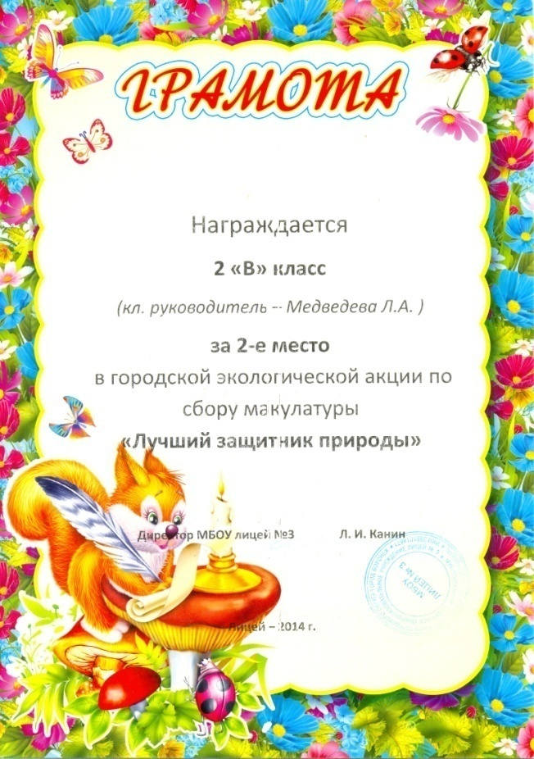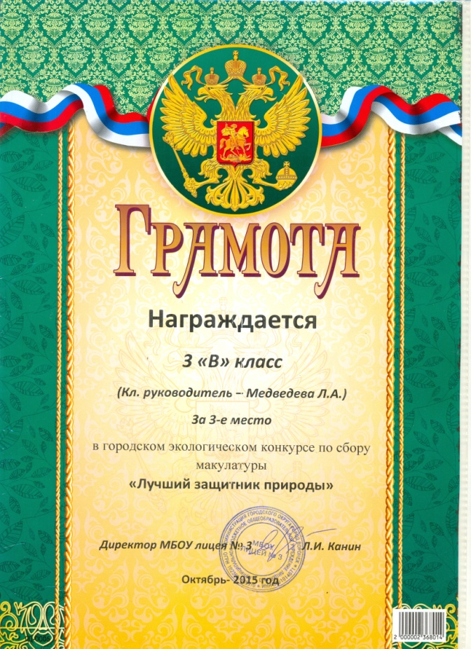

Вместе к здоровью!
«Моя наука – жить и здравствовать»
Лукреций Тит Кар

Здоровье – это самая большая для человека ценность. Вот почему моя основная задача, как классного руководителя – сохранение и укрепление здоровья детей…и своего собственного здоровья. Эти две заботы – едины. Ибо здоровый, жизнерадостный, оптимистичный руководитель всегда привлекателен для детей!
Во время проведения в школе Дней Здоровья . Мы с ребятами выпускаем стенгазеты о здоровье, участвуем в конкурсах рисунков, и обязательно проводим различные спортивные мероприятия с участием родителей и обучающихся! «Весёлые старты», «Мама, папа, я – спортивная семья» и др.
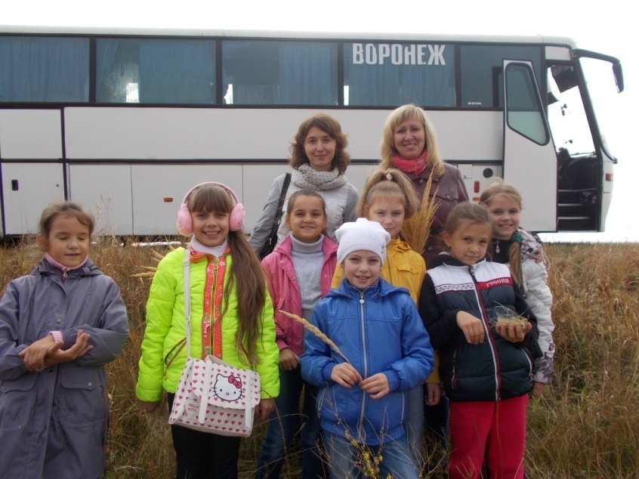

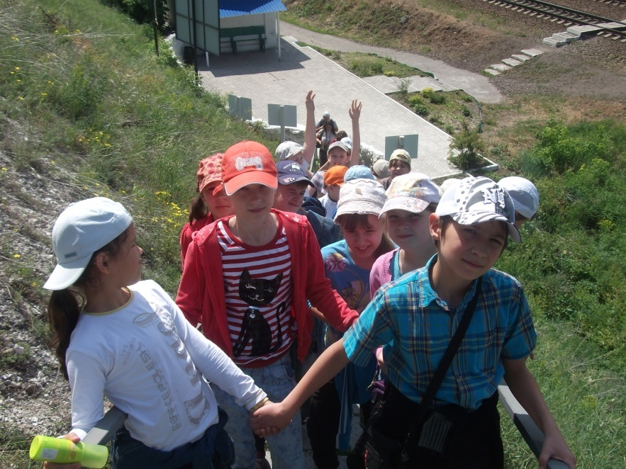

Сыны Отечества!

Любовь к Родине входит в нас с молоком матери, и с годами наполняет наши сердца особым чувством. Но это чувство не приходит само по себе. Оно впитывается всем укладом существующей действительности, а так же на доблестях и славе Отечества. Время, отдаляя нас от некоторых событий, заставляет поколение, не знавшее прошлых времен, задуматься, обращаясь памятью к прошедшим годам.
В Воронеже проживает большое количество человек: ветераны ВОВ и ветераны труда, строители, врачи, педагоги и многие другие.. Не все ребята знают своих героев лицо. Поэтому, обязательно включаю в план своей воспитательной работы различные мероприятия, классные часы, которые помогают ребятам познакомиться с тем поколением людей, которым мы обязаны своей процветающей Родиной!

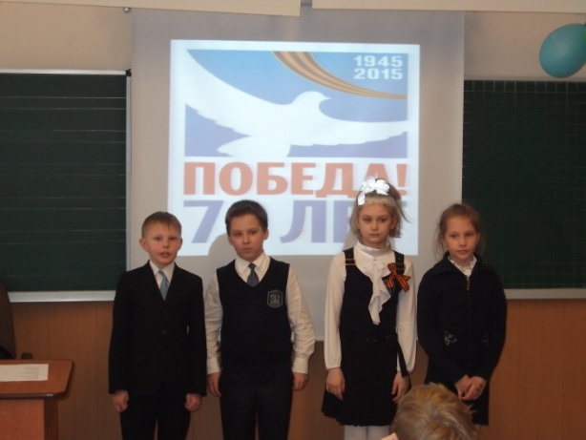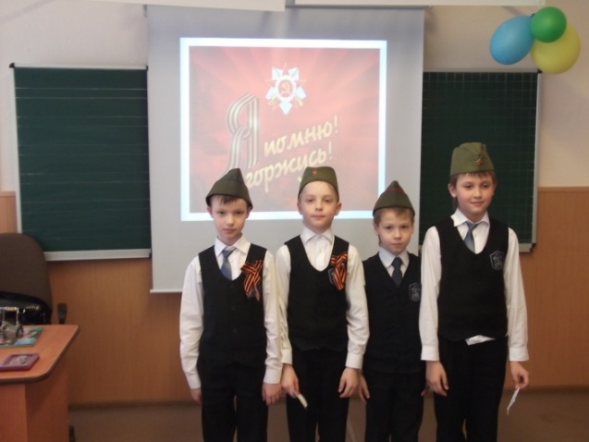

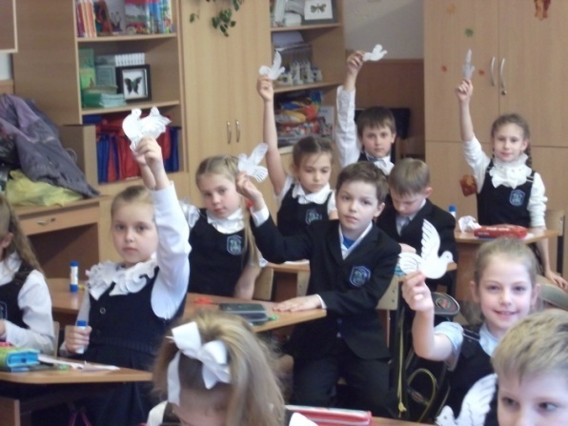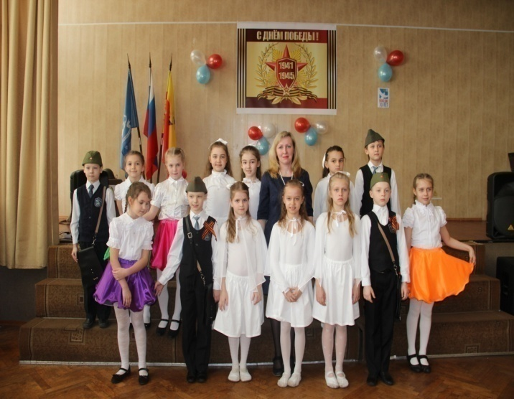

Наше творчество!!!

Порыв к творчеству может так же легко угаснуть, как и возник, если оставить его без пищи.
Константин Георгиевич Паустовский

Мы развиваем свои творческие способности; ведем активную внешкольную деятельность, посещаем театры, музеи, выставки.

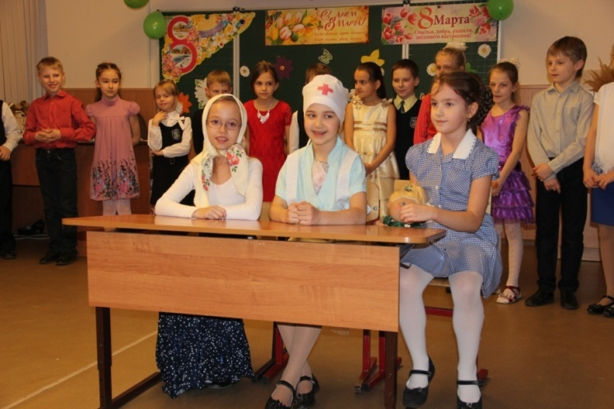

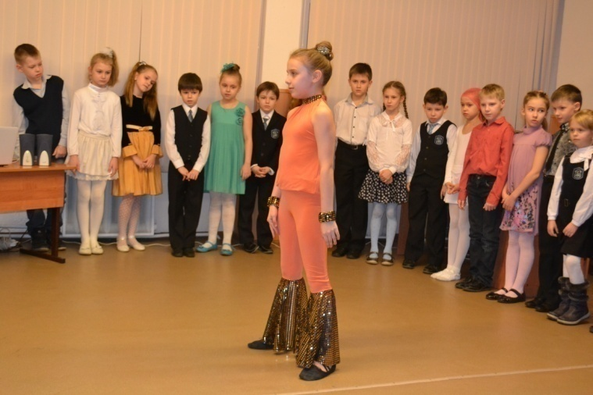

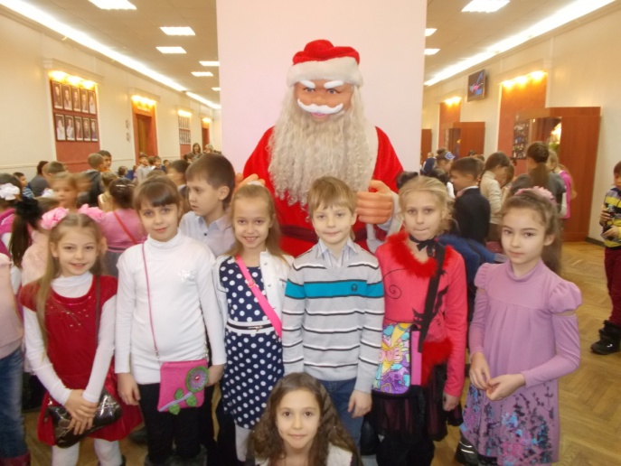

Реализация воспитательной работы с использование современных инновационных технологий во внеурочной деятельности в рамках ФГОС.

… Мы вступаем в новую эру воспитания,
целью которой является скорее открытие,
нежели обучение.
Маршалл Маклюэн

В соответствии с федеральным государственным образовательным стандартом начального общего образования (ФГОС НОО) основная образовательная программа начального общего образования реализуется образовательным учреждением, в том числе, и через внеурочную деятельность.
Под внеурочной деятельностью в рамках реализации ФГОС НОО следует понимать образовательную деятельность, осуществляемую в формах, отличных от классно-урочной, и направленную на достижение планируемых результатов освоения основной образовательной программы начального общего образования.
Основа образовательных стандартов нового поколения – формирование универсальных учебных действий, направленных на способность воспитанников самостоятельно успешно усваивать новые знания, формировать умения и компетентности, включая самостоятельную организацию этого процесса:
-личностные действия обеспечивают ценностно-смысловую ориентацию учащихся (знание моральных принципов, умение соотносить поступки и события с принятыми этическими нормами, умение выделить нравственный аспект поведения) и ориентацию в социальных ролях и межличностных отношениях;
-регулятивные действия обеспечивают учащимся организацию их деятельности(умение искать, анализировать, преобразовывать, применять информацию для решения проблем);
-познавательные универсальные действия включают: общеучебные, логические, а также постановку и решение проблемы;
-коммуникативные действия обеспечивают социальную компетентность и учет позиции других людей, партнеров по общению или деятельности; умение слушать и вступать в диалог; участвовать в коллективном обсуждении проблем; интегрироваться в группу сверстников и строить продуктивное взаимодействие и сотрудничество со сверстниками и взрослыми.
Использование современных инновационных технологийво внеурочной деятельности является обязательным условием интеллектуального, творческого и нравственного развития обучающихся. Внеурочная деятельность позволяет ребенку выбрать область интересов, развить свои способности. Стоит отметить, что для школы внеурочная деятельность обязательна, а ребенок имеет право выбора.
Внеурочная деятельностьорганизуется по направлениям развития личности:
- спортивно-оздоровительное;
- духовно-нравственное;
- общекультурное;
- общеинтеллектуальное;
- социальное.
Спортивно-оздоровительноенаправление реализуется через такие формы как физкультурные праздники и соревнования, факультативы, кружки (подвижных, народных, оздоровительных игр),разные виды спортивно-оздоровительной деятельности.
Духовно-нравственное и общекультурноенаправления реализуются через кружки художественного творчества, посещение художественных выставок, музеев, кино, фестивалей искусств, спектаклей в классе, школе; художественные акции школьников в окружающем школу социуме. Игры – миниатюры, инсценирование сюжетов из истории, диалоги на темы, чтение и просмотр красочных познавательных программ и т.д.
Общеинтеллектуальноенаправление реализуется через такие формы как познавательные беседы, предметные факультативы «Информатика: логика и алгоритмы», «Информационные технологии» и др., «Детская риторика» и др., кружки «Путешествие в прошлое», «Занимательная топонимика» и др., олимпиады, дидактический театр, общественный смотр знаний, интеллектуальный клуб «Что? Где? Когда?» и др., детские исследовательские проекты, внешкольные акции познавательной направленности (конференции учащихся, интеллектуальные марафоны и т.п.), школьный музей-клуб и др.
В социальномнаправлении может быть положена общественно – полезная деятельность. Формы организации социального направления: работа в рамках проекта «Благоустройство школьной территории»; работа по озеленению класса, школы; организация дежурства в классе; встречи с представителями разных профессий; выставки поделок и детского творчества; трудовые десанты, субботники; социальные пробы (инициативное участие ребенка в социальных акциях, организованных взрослыми); коллективное творческое дело и др. Социальное направление может быть ориентировано и на патриотическое воспитание обучающихся и реализовываться через формы: поисково-исследовательская работа в архивах (семейных, школьных) и музейных фондах и др., встречи с ветеранами, уроки мужества, просмотр фильмов патриотической направленности, тематические сборы, творческие конкурсы (песни, рисунка, фотографии и др.), военно – спортивные праздники («Зарница», «Юный спасатель» и др.) и др. Волонтёрская деятельность: шефство.
Для достижения выше указанных целей и задач необходимо использование современных инновационных технологий во внеурочной деятельности:
- Интернет технологии
Сегодня Интернет технологии занимают важное и особое место практически во всех областях человеческой деятельности. Интернет обладает колоссальными информационными возможностями и не менее впечатляющими услугами. Однако надо четко продумать и определить для решения каких целей и задач могут оказаться полезными ресурсы и услуги, которые предоставляет всемирная компьютерная сеть. Дидактические возможности (свойства и функции) сети Интернет связаны с ее вещательными, интерактивными и поисковыми услугами, а также с информационными ресурсами, которые могут быть полезны во внеурочной деятельности. Рассмотрим некоторые из предоставляемых услуг всемирной компьютерной сети, которые можно применять во внеурочной деятельности.
Вещательные услуги:
- книги словари, справочники, методическая литература, газеты, журналы в электронном виде;
- электронные библиотеки, базы данных, информационные системы;
- обучающие и другие имеющие отношение к педагогике электронные книги, справочные файлы,
Интерактивные услуги:
- электронная почта;·
- электронные телеконференции;·
- IRC (Internet Relay Chat).
Поисковыеуслуги:
- каталоги;·
- поисковые системы;·
Среди информационных ресурсов сети следует особо выделить:
1. Курсы, программы, предназначенные для самообразования.
2. Обучающие олимпиады, викторины, телекоммуникационные проекты
3. Телеконференции.
4. Консультационные виртуальные центры (для школьников, учителей, родителей).
5. Научные объединения (для школьников).
Причем во многих видах внеурочной деятельности тесно приплетаются такие услуги Интернет, как вещательные, так и поисковые, интерактивные и информационные.
Естественно, что комплексное использование возможностей компьютерной сети, можно добиться действительно превосходных результатов.
Рассмотрим пути применения некоторых из перечисленных предоставляемых услуг всемирной компьютерной сети.
Поиск и отбор теоретического материала.
Данный вид деятельности направлен на сбор информации о каком-то объекте, ознакомление участников проекта с этой информацией, ее анализ и обобщение фактов, предназначенных для широкой аудитории.
Часто, для проведения внеклассных мероприятий, например при проведении математической викторины, необходимо подготовить много теоретического материала, в том числе и исторические справки, новые методы. Ученики сами подбирают теоретический материал под руководством учителя. В этом нет ничего нового, кроме тех средств, которыми могут в современном обществе воспользоваться ученики.
Речь не идет о том, чтобы оборудовать каждый кабинет необходимым количеством компьютеров и организовать учебный процесс только таким образом, чтобы учащиеся работали исключительно в сети или с компьютерными программами. Ни компьютер сам по себе, ни сеть Интернет, ни какое-либо другое средство обучения не в состоянии заменить педагога, живое слово, непосредственное общение. Речь главным образом идет о другом - о включении компьютерных технологий в процесс обучения путем организованной и педагогически обоснованной внеурочной деятельности.
Интернет содержит в себе огромную массу информации, как полезной, так и в какой-то мере вредной для детских умов.
Перед учителем ставится задача не только отследить сам материал, но и правильно организовать его поиск и отбор.
Но зато, сколько дополнительных возможностей открывает Интернет.
Вашему вниманию открываются книги, газеты, журналы, электронные библиотеки, базы данных, информационные системы, словари и справочники. Причем разных авторов и на разных языках, а что самое важное – не выходя из дома или компьютерного класса.
Учащиеся учатся обращаться с новой для них информацией, отбирать важные и актуальные моменты.

- Проектная деятельность.
По определению проект - это совокупность определенных действий, документов, предварительных текстов, замысел для создания реального объекта, предмета, создания разного рода теоретического продукта. Это всегда творческая деятельность. В основе метода проектов лежит развитие познавательных, творческих навыков учащихся, умений самостоятельно конструировать свои знания, умений ориентироваться в информационном пространстве, развитие критического мышления. Метод проектов всегда ориентирован на самостоятельную деятельность учащихся - индивидуальную, парную, групповую, которую учащиеся выполняют в течение определенного отрезка времени. Этот подход органично сочетается с групповым подходом. Метод проектов всегда предполагает решение какой-то проблемы, предусматривающей, с одной стороны, использование разнообразных методов, с другой интегрирование знаний, умений из различных областей науки, техники, технологии, творческих областей. Работа по методу проектов предполагает не только наличие и осознание какой-то проблемы, но и процесс ее раскрытия, решения, что включает четкое планирование действий, наличие замысла или гипотезы решения этой проблемы, четкое распределение (если имеется в виду групповая работа) ролей, т.е. заданий для каждого участника при условии тесного взаимодействия. Результаты выполненных проектов должны быть, что называется, "осязаемыми", предметными. Т.е., если это теоретическая проблема, то конкретное ее решение, если практическая, конкретный практический результат, готовый к применению.
Проекты бывают:
- в зависимости от количества участников проектов – индивидуальные, парные, групповые;
-по продолжительности проведения: краткосрочные, долгосрочные, эпизодические.

Типы проектов:
- Исследовательские.
Требуют хорошо продуманной структуры проекта, обозначенных целей, актуальности проекта для всех участников, социальной значимости, продуманных методов, в том числе экспериментальных и опытных работ, методов обработки результатов.
Исследовательский метод или метод исследовательских проектов основан на развитии умения осваивать окружающий мир на основе научной методологии, что является одной из важнейших задач общего образования. Учебный исследовательский проект структурируется на основе общенаучного методологического подхода: определение целей и формулировка гипотезы о возможных способах решения поставленной проблемы и результатах предстоящего исследования, уточнение выявленных проблем и определение процедуры сбора и обработки необходимых данных, сбор информации, ее обработка и анализ полученных результатов, подготовка соответствующего отчета и обсуждение возможного применения полученных результатов.
Реализация метода проектов и исследовательского метода на практике ведет к изменению позиции учителя. Из носителя готовых знаний он превращается в организатора познавательной деятельности своих учеников. Изменяется и психологический климат в классной комнате, так как учителю приходится переориентировать свою учебно-воспитательную работу и работу учащихся на разнообразные виды самостоятельной деятельности учащихся, на приоритет деятельности исследовательского, поискового, творческого характера.
Чему учатся дети в ходе осуществления исследований
- Ставить исследовательские вопросы.
- Формулировать проблемы.
- Выдвигать гипотезы.
- Составлять план работы.
- Вести наблюдения.
- Планировать и проводить опыты для нахождения необходимой информации и проверки гипотез.
- Выделять существенную информацию из разных источников.
- Организовывать (систематизировать) информацию.
- Представлять результаты работы в формах: схемы, рисунка, графика, таблицы, сообщения, презентаций и т.д.

- Творческие
Такие проекты, как правило, не имеют детально проработанной структуры, она только намечается и далее развивается, подчиняясь логике и интересам участников проекта. В лучшем случае можно договориться о желаемых, планируемых результатах (совместной газете, сочинении, видеофильме, спортивной игре, экспедиции, пр.).

- Игровые.
В таких проектах структура также только намечается и остается открытой до окончания проекта. Участники принимают на себя определенные роли, обусловленные характером и содержанием проекта. Это могут быть литературные персонажи или выдуманные герои, имитирующие социальные или деловые отношения, осложняемые придуманными участниками ситуациями. Результаты таких проектов могут намечаться в начале проекта, а могут вырисовываться лишь к его концу. Степень творчества здесь очень высокая, но доминирующим видом деятельности все-таки является ролево-игровая, приключенческая.

- Информационные.
Этот тип проектов изначально направлен на сбор информации о каком-то объекте , ознакомление участников проекта с этой информацией, ее анализ и обобщение фактов, предназначенных для широкой аудитории. Такие проекты также, как и исследовательские требуют хорошо продуманной структуры, возможности систематической коррекции по ходу работы над проектом.
практико-ориентированные. Эти проекты отличает четко обозначенный с самого начала результат деятельности участников проекта. Причем этот результат обязательно носит четко ориентированный на социальные интересы, интересы самих участников результат (газета, документ, видеофильм, звукозапись, спектакль, программа действий, проект закона, справочный материал, презентации пр.).
Такой проект требует хорошо продуманной структуры, даже сценария всей деятельности его участников с определением функций каждого из них, четкие выходы и участие каждого в оформлении конечного продукта. Здесь особенно важна хорошая организация координационной работы в плане поэтапных обсуждений, корректировки совместных и индивидуальных усилий, в организации презентации полученных результатов и возможных способов их внедрения в практику, организация систематический внешней оценки проекта.

- Литературно-творческие.
Это наиболее распространенные типы совместных проектов. Дети разных социальных слоев, разного культурного развития, разной религиозной ориентации объединяются в желании творить, вместе написать какой-то рассказ, повесть, сценарий видеофильма, статью в газету, альманах, стихи, пр.

- Естественно-научные.
Чаще всего бывают исследовательскими, имеющими четко обозначенную исследовательскую задачу (например, состояние лесов в данной местности и мероприятия по их охране; самый лучший стиральный порошок; дороги зимой, пр.).

- Экологические.
Проекты так же, как правило, требуют привлечения исследовательских, научных методов, интегрированного знания из разных областей. Чаще они бывают практико-ориентированными одновременно («Волшебные» дожди; флора и фауна наших лесов; памятники истории и архитектуры; беспризорные домашние животные в городе , пр.).

- Культурологические.
Проекты связаны с историей и традициями разных стран и народов. необходимо хорошо разбираться в особенностях национальных и культурных традиций народов, проживающий на вашей территории, их фольклоре.

- Ролево-игровые.
Весьма популярны и часто сочетаются с каким-то иным направлением проекта, например, приключенческим или литературно-творческим или культурологическим.

- Спортивные.
Проекты объединяют ребят, увлекающихся каким-либо видом спорта. Часто они в ходе таких проектов обсуждают предстоящие соревнования любимых команд (или своих собственных); методики тренировок; делятся впечатлениями от каких-то новых спортивных игр; обсуждают итоги крупных соревнований, пр.

- Географические.
Проекты могут быть исследовательскими, приключенческими, пр.
- Исторические.
Проекты позволяют их участникам исследовать самые разнообразные исторические проблемы; прогнозировать развитие событий политических, социальных, анализировать какие-то исторические события, факты.
- Музыкальные.
Проекты объединяют детей, интересующихся музыкой. Это могут быть аналитические проекты, творческие, когда ребята могут даже совместно сочинять какое-то музыкальное произведение, пр.
- Информационно и коммуникационные технологии (ИКТ).
Сегодня невозможно представить организацию внеурочной деятельности без использования информационных и коммуникационных технологий (ИКТ): проектора, цифровых фотоаппаратов, музыкального центра и видеокамер. Мы имеем возможность зафиксировать любое мероприятие, обработать его и собрать фото - видеокопилку. Большая роль на кружках отводится театрализации, концертной деятельности. Здесь опять на помощь приходят ИКТ. Через презентации дети знакомятся с основами театра, кукольным театром. Невозможно обойтись без компьютера и при подготовке к инсценированию сказки.
Использование во внеурочной деятельности мультимедиа-презентаций и фильмов приводит к целому ряду положительных эффектов:
• придаёт занятию эмоциональную окрашенность;
• психологически облегчает процесс усвоения;
• возбуждает живой интерес к предмету познания;
• расширяет общий кругозор;
• повышается производительность труда учителя.
Применение ИКТ во внеурочной деятельности в начальной школе просто необходимо. Как важно заинтересовать ребёнка этической проблемой, вызвать его на дискуссию, организовать конкурс, игру так, чтобы он активно участвовал, хотел рассуждать, спорить! Дети и сами учатся работать с компьютером.
Необходимо всегда помнить, что маленькому человеку особенно важны и нужны положительные эмоции. Ученик, погружённый в атмосферу радости, вырастет более устойчивым ко многим неожиданным ситуациям и будет менее подвержен стрессам и разочарованиям. Именно поэтому малышам необходима внеурочная деятельность, насыщенная праздниками, развлечениями, играми.
Внеурочная деятельность с использованием ИКТ обеспечивает широкую творческую деятельность учащегося в информационной среде, положительный эмоциональный настрой, создает ситуацию успеха. Информационные технологии позволяют разнообразить формы работы с учащимися, сделать их творческими, упрощается процесс общения с учениками и их родителями.

- Работа в группах.
Специфика работы в группах: поддержка, сотрудничество, ответственность, оптимизм, комфорт, мобилизация ресурсов, терпимость и т.п. Создаются ситуации для определения лидера. Лидер берет на себя ответственность за коллектив, а коллектив поддерживает лидера. Групповая работа эффективна, если она моделирует командный способ. Основные правила: даются задания такие, что их не может решить один школьник, задание должно провоцировать, задания должны задавать стиль работы. Группы формируются.

- Проблемно-диалогическая технология
даёт развернутый ответ на вопрос, как научить воспитанников ставить и решать проблемы. В соответствии с данной технологией на занятиях введения нового материала должны быть проработаны два звена: постановка учебной проблемы и поиск её решения. Постановка проблемы – это этап формулирования темы занятия или вопроса для исследования. Поиск решения – этап формулирования нового знания. Постановку проблемы и поиск решения учащиеся осуществляют в ходе специально выстроенного учителем диалога. Эта технология, прежде всего, формирует регулятивные универсальные учебные действия, обеспечивая умения решать проблемы. Наряду с этим происходит формирование и других универсальных учебных действий: за счёт использования диалога – коммуникативных, необходимости извлекать информацию, делать логические выводы и т.п. – познавательных.

- Технология оценивания.
образовательных достижений (личных учебных успехов) направлена на развитие контрольно-оценочной самостоятельности учеников за счёт изменения традиционной системы оценивания. У учащихся развиваются умения самостоятельно оценивать результат своих действий, контролировать себя, находить и исправлять собственные ошибки; мотивация на успех. Избавление учеников от страха перед контролем и оцениванием путём создания комфортной обстановки позволяет сберечь их психическое здоровье. Данная технология направлена, прежде всего, на формирование регулятивных универсальных учебных действий, так как обеспечивает развитие умения определять, достигнут ли результат деятельности. Наряду с этим происходит формирование и коммуникативных универсальных учебных действий: за счёт обучения аргументировано отстаивать свою точку зрения, логически обосновывать свои выводы. Воспитание толерантного отношения к иным решениям приводит к личностному развитию ученика.

- Технология «Портфолио»
обеспечивает личностно-ориентированный подход в образовании. Работа над портфолио в начальной школе – это первый этап долгосрочного проекта, успех которого будет зависеть от грамотно спланированной деятельности ученика.
Задачи портфолио:
- создание ситуации успеха для каждого ученика, повышение самооценки уверенности в собственных возможностях;
- максимальное раскрытие индивидуальных способностей каждого ребенка, создание условий для его самореализации в различных областях школьной и внешкольной жизни;
- развитие познавательных интересов учащихся и формирование готовности к самостоятельному познанию;
- формирование установки и умений творческой деятельности, развитие мотивации дальнейшего творческого роста;
- стимулирование стремления к самосовершенствованию.
Портфолио позволяет учитывать результаты, достигнутые учеником в разнообразных видах деятельности.

Важно заинтересовать ребёнка занятиями после уроков, чтобы школа стала для него вторым домом, что даст возможность превратить внеурочную деятельность в полноценное пространство воспитания и образования. На сегодняшний день учитель получил возможность по-новому организовать внеурочную деятельность своих учеников, используя новые технологии. Еще существует много проблем, как с техническим, так и с методическим обеспечением для поддержки таких занятий, но тем не менее, работа в сторону улучшения уже идет. Жизнь не стоит на месте, поэтому современный учитель должен постоянно совершенствоваться и идти в ногу со временем.

Разработки методического материала для реализации воспитательного процесса

Сценарий праздника «8 МАРТА»во 2 классе

Танец

1. Выглянул подснежник
В полутьме лесной.
Маленький разведчик,
Посланный весной.

2.Пусть ещё над лесом
Властвуют снега.
Пусть лежат под снегом
Сонные луга.

3. Пусть на спящей речке
Неподвижен лёд
Раз расцвёл подснежник
И весна придёт.

4.В марте солнце заиграло на снегу.
Вместе с солнцем заглянула к нам весна.
Дети к мамам с поздравлением бегут.
Мамин праздник отмечает вся страна!

5.8 Марта – день торжественный.
День радости и красоты.
На всей земле он дарит женщинам
Свои улыбки и цветы!

6. Сегодня на целом свете
Праздник большой и светлый.
Слушайте, мамы, слушайте.
Вас поздравляют дети!

7. Мама!
С праздником весенним
Я сердечно поздравляю!
Долгих лет, любви, веселья
От души тебе желаю!

8.Пусть растают все напасти
И развеются невзгоды.
Я желаю только счастья —
Пусть тебя не старят годы.

9.Чтоб не покидали силы,
Чтоб дела велись успешно,
Будь всегда такой красивой,
Улыбающейся, нежной!

10. Пригласили в гости к нам
Мы и бабушек и мам.
Обещаем, обещаем,
Здесь не скучно будет вам.

11. Наш концерт посвящается,
Вам, дорогие мамы!
Солнце весной улыбается
Вам, дорогие мамы!

12. Всё готово к празднику,
Так чего ж мы ждём?
Мы весёлой песенкой
Праздник наш начнём.

ПЕСНЯ «Самая счастливая»
Выглянуло солнышко,
Блещет на лугу.
Я навстречу солнышку
По траве бегу.
И ромашки белые
Рву я на лету.
Я веночек сделаю,
Солнышко вплету.
Я веночек сделаю,
Солнышко вплету.
Я веночек сделаю,
Солнышко вплету.

Собрала в ладошки я
Чистую росу,
Радугу и солнышко
Я в руках несу!
И цветы над речкою,
Песню и зарю -
Всё, что утром встречу я,
Маме подарю!
Всё, что утром встречу я,
Маме подарю!
Всё, что утром встречу я,
Маме подарю!

День искрится радостью,
Вдаль меня манит,
Надо мною радуга
Весело звенит,
У реки под ивою
Слышу соловья,
Самая счастливая
В это утро я!
Самая счастливая
В это утро я!
Самая счастливая
В это утро я!

Самая счастливая
В это утро я!
Самая счастливая
В это утро я!

13. Такое бывает: собака облает,
Шиповник уколет, крапива ужалит.
А ночью приснится огромная яма.
Провалишься, падая, выкрикнешь: «Мама!».
И мама появится рядом со мною,
А всё, что пугало, пройдёт стороною.

14.Отстанут болячки, исчезнут занозы,
И высохнут первые горькие слёзы.
Зря спорить не стану, но думаю я,
Что самая лучшая мама – моя!

Танец

15. Нынче праздник! Нынче праздник!
Праздник бабушек и мам!
Это самый добрый праздник.
Он весной приходит к нам.

16. Это – праздник послушанья,
Поздравленья и цветов,
Прилежанья, обожанья,
Праздник самых лучших слов!

17. Дорогая мамочка, мамуля,
Хорошо, что праздник мамы есть.
Я тебя люблю, моя родная,
Всех твоих достоинств и не счесть.

18.В жизни ты защита и опора,
От ненастий бережёшь меня,
Любишь без оглядок и укоров
И согрета вся тобой семья.

19.Пожелать хочу тебе здоровья,
Чтоб тревог никто не доставлял.
Ты - одна такая в целом свете,
Мамочка любимая моя!

Вед: Вы часто замечаете, как дети с увлечением играют в дочки-матери, стараясь подражать взрослым. Предлагаем вам посмотреть сценку «Три мамы».

ТРИ МАМЫ.
ВЕД.
Танюша под вечер
С прогулки пришла
И куклу спросила:

ДОЧКА:
Как, дочка, дела?
Опять ты залезла под стол, непоседа?
Опять просидела весь день без обеда?
С этими дочками прямо беда!
Скоро ты будешь как спичка худа,
Иди-ка обедать, вертушка!
(Девочка берёт куклу и сажает её за стол.)

ВЕД.
Танюшина мама
С работы пришла
И Таню спросила:

МАМА:
Как, дочка, дела?
Опять заигралась, наверно, в саду?
Опять ухитрилась забыть про еду?
«Обедать!» - кричала бабуля 100 раз,
А ты отвечала: «Сейчас!» да «Сейчас!».
С этими дочками прямо беда!
Скоро ты будешь как спичка худа,
Иди-ка обедать, вертушка!
(Дочка садится за стол.)

ВЕД.
Тут бабушка –
Мамина мама пришла
И маму спросила:

БАБУШКА:
Как, дочка, дела?
Наверно, в больнице за целые сутки
Опять для еды не нашлось ни минутки.
А вечером съела сухой бутерброд.
Нельзя же сидеть целый день без обеда!
Уж доктором стала, а всё непоседа.
С этими дочками прямо беда!
Скоро ты будешь как спичка худа!
Иди-ка обедать, вертушка!

ВЕД:
Три мамы в столовой сидят,
Три мамы на дочек глядят.
Что с дочками делать упрямыми?

ВСЕ:
Ох, как непросто быть мамами!

Музыкальный подарок

20. Мы будем помнить мамины глаза
И руки, что устали от работы,
И нежные, душевные слова
В тот час, когда у нас заботы.

21. Всем нам стараешься ты чем-то угодить,
Подбодрить словом и нужным делом.
Всех успеваешь чаем угостить,
На трудный путь всегда ступаешь смело.

22. Для нас ты словно лучик золотой.
Всегда приходишь в нужное мгновенье.
И все мы, дети, дорожим тобой
За доброту, за ласку, за терпенье!

23. О, вера наших матерей!
Вовек не знающая меры.
Святая, трепетная вера,
В нас, подрастающих детей.

24.Её, как свет в березняке,
Не вытравит ничто на свете:
Ни единицы в дневнике,
Ни злые жалобы соседей.

25.Уж матери - такой народ –
Вздохнут,
Нас долгим взглядом смеря:
Пусть поругаются, пройдет,
И снова верят, верят, верят.

26. Как верят матери одни
Взыскательно и терпеливо.
И - не крикливые - они
Не почитают это дивом.

27.И просто нипочем года
Их вере, трепетной и нежной,
Вот только мы-то не всегда
Оправдываем их надежды.

ПЕСНЯ «МАМА ВСЁ ПРОСТИТ»
1. У мамы без меня полным-полно забот,
У неё хлопот немало.
Но мама всё простит, но мама всё поймёт,
Ведь на то она и мама.

2. Хочу хорошей быть, а всё наоборот.
Кверху нос деру упрямо.
Но мама вновь простит, но мама вновь поймёт,
Ведь на то она и мама.

3. И если попаду в какой-то переплёт,
Ей одной откроюсь прямо.
И мама всё простит, и мама всё поймёт,
Ведь на то она и мама.

28. Ни усталости не зная,
Ни покоя каждый час.
День и ночь родная мама
Всё заботится о нас!

29. Нас баюкала, кормила,
У кровати пела нам.
Первой нас она учила
Добрым, ласковым словам.

30. Сколько ночек не спалось ей.
Если вдруг болели мы!
Сколько плакать довелось ей
В комнатушке среди тьмы!

31. Кто кручинится, когда мы
Опечалены под час?
Сколько радости у мамы
Если кто-то хвалит нас!

32. Сколько мук ей было с нами!
И наград не надо ей.
Об одном мечтают мамы –
О любви своих детей!

Песня «Мамочка родная»

1. Мамочка родная, я тебя люблю,
Все цветы весенние, тебе я подарю.
Пусть солнце улыбается, глядя с высоты,
Как же это здорово, что у меня есть ты
Как же это здорово, что у меня есть ты

Припев:
Мамина улыбка вносит счастье в дом
Мамина улыбка мне нужна во всем
Мамину улыбку всем я подарю
Мамочка родная я тебя люблю
Мамочка родная я тебя люблю

2. Нет на свете лучше и милее глаз
Мама всех красивее скажу я без прикрас
И без тебя мне мамочка не прожить и дня
Как же это здорово, что ты есть у меня
Как же это здорово, что ты есть у меня

Припев.

3. Первые подснежники я тебе дарю
Руки твои ласковые очень я люблю
Ну как же это здорово, что ты есть у меня
Добрая и нежная мамочка моя
Добрая и нежная мамочка моя

33. Дорогие! Родные!
Ну как вам сказать!
С вами помыслы наши и наши мечты.
От души вам сегодня хотим передать
Все улыбки ребячьи и наши цветы!

ТАНЕЦ.
34. 8 Марта у отцов особое волненье.
Атаковало продавцов мужское населенье.
И маме нынче выходной
Мы с папой дать решили.
На кухню только ей одной
Входить не разрешили.
35.У нас немало было дел,
Забот и канители.
Наш суп сбежал, пирог сгорел.
И мы весь день не ели.

36. Сегодня всем довольны мамы,
Но надо нам иметь в виду,
Что помогать должны всегда мы,
А не только раз в году.
Музыкальный номер

37. Обойди весь мир вокруг,
Только знай заранее:
Не найдёшь теплее рук
И нежнее маминых.

38.Не найдёшь на свете глаз
Ласковей и строже.
Мама каждому из нас
Всех людей дороже.

39.Сто путей, сто дорог
Обойди по свету,
Мама – самый лучший друг,
Лучше мамы нету.

40. Руки мамочки моей –
Пара белых лебедей:
Так нежны и так красивы,
Столько в них любви и силы!
Целый день они летают,
Будто устали не знают.
В доме наведут уют,
Платье новое сошьют,
Приласкают, обогреют –
Руки мамы всё умеют.

41. Мамин голос молодой –
Самый добрый и родной!
Я всегда его узнаю
Среди сотен голосов,
Про игрушки забываю
И бегу на мамин зов.
Обниму я нежно маму,
Огорчать её не стану

42. Будто бирюза –
Мамины глаза,
Ясные и чистые,
Добрые, лучистые.
Словно звёздочки горят,
Озаряя всё вокруг,
И со мною говорят:
Мама – мой любимый друг!

43. Ничего милее нет
Маминой улыбки –
Словно вспыхнет солнца свет,
Мрак развеет зыбкий!
Словно хвостиком блеснёт
Золотая рыбка –
Радость сразу принесёт
Мамина улыбка!

44. Как хорошо, что мама рядом,
Как хорошо, что есть она.
С теплом души и нежным взглядом,
Она всегда и всем нужна!
Я маме просто доверяю,
Я маму очень берегу.
Без мамы я всегда скучаю
И жить без мамы не могу!

Музыкальный номер

45. Все спешат сегодня
Мамин праздник справить.
Только не забудьте
Бабушек поздравить.

46. Я бабулю поздравляю
С женским праздником весны!
Я бабулю обожаю,
Людям бабушки нужны!

47. Сказку добрую расскажет,
Колыбельную споет,
Теплый зимний шарфик свяжет
И гулять со мной пойдет!
Не накажет шалунишку
И конфетку даст с собой.
И девчонка, и мальчишка —
Любит бабушку любой!

48. Ближе бабушки чудесной
Нет подружки у меня!
Мне с бабулей интересно,
Не прожить нам врозь ни дня!

49. Мы с моею бабушкой
Старые друзья.
До чего хорошая,
Бабушка моя!
Сказок знает столько,
Что не перечесть.
И всегда в запасе
Новенькое есть.

50. А вот руки бабушки –
Это просто клад.
Быть без дела бабушке
Руки не велят.
Золотые, ловкие,
Как люблю я их!
Нет, других, наверное,
Не найти таких!

51. Кто на кухне с поварешкой
У плиты всегда стоит,
Кто нам штопает одежку,
Пылесосом кто гудит?

52. Кто на свете всех вкуснее
Пирожки всегда печет,
Даже папы кто главнее
И кому в семье почет?

53. Кто споет нам на ночь песню,
Чтобы сладко мы заснули?
Кто добрей всех и чудесней?
Ну, конечно же – бабули!

54. Помогаю бабушке,
Я уже большой.
Улыбнулась бабушка –
И стала молодой.
- Молодая бабушка!
Люди говорят.
Я за нашу бабушку
Очень рад.

55.Я, ребята, бабушке
Не грублю,
Потому что бабушку
Я люблю.
Будем нашим бабушкам
Помогать с тобой!
- Улыбайся, бабушка,
Всегда будь молодой!

56. Встанет утром ровно в семь
Бабушка.
Приготовит завтрак всем
Бабушка.
Кукле платьице сошьёт
Бабушка.
Мне косички заплетёт
Бабушка.

57.Через парк пойдём в кино
С бабушкой.
Объедимся эскимо
С бабушкой.
До чего же хороша
Бабушка.
Будь со мной всегда везде
Рядышком
Дорогая моя бабушка!

ПЕСНЯ ПРО БАБУШКУ.

58.В этот день 8-го Марта
В магазинах — толчея!
Покупают все подарки.
Что же делать буду я?

59.Я не всё ещё умею,
Мне пока немного лет.
Но я вовсе не жалею,
Что в кармане денег нет.

60.Раз ни бабушке, ни маме
Мне подарка не купить,
Что-нибудь могу руками
Сделать, вырезать, слепить.

61.Пусть конфетами, цветами
Поздравляют милых дам,
Я же бабушке и маме
Всю любовь свою отдам!

62. В каждом доме нынче спрятаны
Дары для бабушек и мам.
Подарки сделаны ребятами
Тайком и с папой пополам.

Вед: Примите и вы, милые мамы и бабушки, наши подарки. Они сделаны нашими руками от всего сердца!

ВРУЧЕНИЕ ПОДАРКОВ.
ПОЗДРАВЛЕНИЕ ДЕВОЧКАМ.
1. Я сегодня для девчонок
Поздравления учил.
А сейчас разволновался –
Все слова перезабыл.

2.У девчонок нынче праздник,
Надо как-то поздравлять.
Снова мальчик-одноклассник
Будет голову ломать.
3.Сколько девочек отличных
В нашем классе, спору нет:
Добрых, умных, энергичных...
Словно праздничный букет.
4.Долго думали-гадали,
Как девчонок удивить.
Вот, куплеты написали,
И хотим их вам вручить.

5. Сегодня собрались мы в зале опять,
Чтоб девочек наших поздравить.
Мы, много, девчонки, хотим вам сказать,
Хихиканье просим отставить.

6. Мы учимся с вами не первый уж день,
И вот что заметить успели:
Вертеться у зеркала вам всем не лень,
В любой день, в теченье недели.

7. В футбол вы играете чуть хуже нас,
Глазами «стреляете» лучше.
Готовы смеяться в день 1000 раз,
Ваш смех, словно солнечный лучик!

8. Да здравствуют девчонки
С косичками и без!
Пусть солнце улыбается вам
С голубых небес!

9. Да здравствуют худышки!
Да здравствуют толстушки!
Все, у кого серёжки,
И на носу веснушки!

10. Желаем вам счастья, любви и побед,
Здоровья, удачи, вниманья.
Пусть будет теплом каждый день ваш согрет.
Исполнятся ваши желанья!

11. И в классе вам пятёрок,
И дома вам похвал!
Чтоб все киноактёры
Влюблялись наповал!

12.Если дразнили мы вас обидно,
Честное слово, очень нам стыдно,
И не от злости, а по привычке
Дёргали часто вас за косички.

13. Ну, в общем, поздравляем
И просим не сердиться.
Не всем же удаётся
Мальчишками родиться.

14. Ещё мы сегодня сказать вам хотим:
Простите за наши приколы.
Без наших девчонок мы просто грустим.
Все вы – украшение школы!

Вручение подарков

63. Почему восьмого марта
Солнце ярко светит?
Потому что наши мамы
Лучше всех на свете!
64.Потому что мамин праздник -
Самый лучший день.
Потому что мамин праздник -
Праздник всех людей!

65. Милых бабушек и мам
Поздравляем с Женским днём!
Пожелать хотим мы вам
Светлой радости во всём!

66.Чтобы спорилась работа,
Чтоб растаяли заботы,
Чтобы много лет подряд
Был лучист и ясен взгляд.

67.Дел и дорог будет в жизни немало.
Спросим себя: «Ну а где ж их начало?».
Вот он ответ наш правильный самый:
Всё, чем живём, начинается с мамы!

ВЕД: Вас поздравляю с праздником весны,
С дыханием реки и блеском солнца,
Пусть будут дни блаженны и ясны.
И солнце пусть заглянет к Вам в оконце.

Пусть будет пробуждением души
Хмельное воскресение природы,
Чтоб были Вы всегда так хороши,
Как нежное сияние небосвода.

Про этот праздник много есть стихов,
Но поздравлять с ним, право, не устану.
Пусть голоса детей, сливаясь в хор,
Поздравят вас, родные наши мамы!

Сценарий праздника «Прощание со 2 классом!»

Танец

Учитель: - Добрый вечер, уважаемые родители и дорогие ребята!
Сегодня мы с вами собрались, чтобы посмотреть, какими мы стали за этот год, сегодня мы прощаемся с этим учебным годом и со вторым классом. 2 класс был очень интересным, но и трудным. Сегодня мы прощаемся с ним, как с добрым, умным другом.
- Вы, ребята, долго учились, ждали, когда наступят летние каникулы, когда вы все станете на год взрослее. И сегодня, в конце нашего праздника, я уже смогу назвать вас третьеклассниками.

1. Ветром лет календарь пролистало,
Стала детская дружба прочней.
Наше время еще не настало,
Но мы сделались на год взрослей.

2. Дорогие гости наши
Мы сегодня без прикрас.
Вам расскажем и покажем,
Чего добился за год класс.

3.Учебный год кончается,
Наш праздник начинается.
Второй класс! Второй класс!
Год назад ты принял нас.
Мы закончили второй
И прощаемся с тобой!

4. Так дорогою весёлой
Мы шагаем, вставши в строй,
Вместе с классом и со школой
Мы закончили « второй»!

5. В третий класс,
В третий класс
Принимает школа нас!
До свидания, второй,
Мы прощаемся с тобой.
Мы прощаемся и пляшем,
Мы не плачем, а поём,
Потому что неудачи
Оставляем во втором.

6. Мел, доска, картины, карты
Вместе с нами перейдут,
Чуть повыше станут парты,

Вместе с нами подрастут!

7. Да изменились мы за этот год,
И выросли, и повзрослели,
И в знаниях продвинулись вперед,
Узнать друг друга лучше мы успели.

Песня

Учитель: Дети всегда мечтают поскорее стать взрослыми. Они думают: «Хорошо быть взрослым – можно ложиться спать хоть в 3 часа ночи, гулять допоздна на улице, не ходить в садик и в школу, заводить дома кого хочешь – хоть тигра! А вот взрослым, наоборот, так часто хочется ну хоть немного побыть детьми. Ведь детство – это беззаботное и радостное время, когда каждый день можно смеяться, прыгать во дворе, кататься на каруселях и есть мороженое. Дорогие взрослые, хоть сегодня и праздник детей, мы хотим, чтобы и вы тоже сегодня улыбались и от души веселились.
Сегодня мы не только прощаемся со 2 классом, но и празднуем наступление лета!

8. Вечер сегодня может быть очень разным,
Но быть он обязан сегодня прекрасным,
Итоги подводим учения в школе.
И вспомним о том, что запомнилось более.

9. Вот и кончился год наш учебный
Скоро будем мы третьеклассники
Стали туфли малы нам и кеды,
И короткими стали рубашки.

10. На уроках мы не скучали,
Много нового в школе нашли.
Части и целое мы изучали-
Да, не зря мы учиться пришли!

11.Мы читали и считали,
Сочинения писали.
Пели песни про все на свете,
Ведь мы очень веселые дети.

12. Вот когда-то в первый раз
Вошли мы в стены нашей школы.
Нас провожал звонок веселый,
Учитель первый встретил нас.

13. Учитель! Много в этом слове.
Для сердца школьника слилось,
Как много в нем отозвалось!
В нем наша радость, наша мука.

14. Раньше их звали классными дамами,
Нынче учительницами зовут,
Но были всегда они классными мамами,
И мы уважаем тяжелый их труд!

15. Прошла пора побед и неудач,
Мы выросли, окрепли, повзрослели,
Решили много непростых задач,
Умеем то, что раньше не умели.

16.Я вспоминаю звуки сентября,
Ии тот звонок, что нас позвал учиться,
Красивую обложку букваря,
Волшебные, прекрасные страницы.

17. Учительнице первый мой привет,
И ей я посвящаю строки эти,
Она сказала мне, что лучше нет
Моей страны на голубой планете.

18. Нас учила, как построить день,
О правильной осанке рассказала,
И как перебороть ребятам лень,
И как сидеть за партой показала…

19. Родная школа, словно бригантина,
Расправила, как крылья, паруса,
Она плывет аллеей тополиной,
Чтоб нам открыть простые чудеса!

Танец

Учитель: - Дорогие гости! Сегодня мы вам расскажем и покажем, как жили эти два года.
звенит звонок
Учитель: С этого звонка вот так когда-то началась для вас школьная жизнь, путешествие по бурному морю знаний. Хрупкие, неопытные, но с горящими любопытством глазами матросы-ученики поднялись на борт огромного школьного корабля.

20. Есть звонок у телефона…
Он особенно поет.
Отличается по звону
Тот, что в класс меня зовет!

21. Он призывно объявляет,
Что пора, ребята, в класс…
Он же, кстати, отпускает
Отдохнуть немного нас!

22. Отзвенел уже звонок –
Начинается урок!
Мы расскажем вам сейчас,
Чему учили нас второй класс!

23. Жили-были второклашки,
Хорошо и дружно жили.
Жили-были второклашки,
Веселились, не тужили.

24.Целый день одни проблемы:
То уроки поучи.
Ну а после них попробуй
Приключений не найти!

25 .Столько дел на перемене!
Вот, по школе пробежать.
Не забыть и пообедать,
И с друзьями поболтать.

26.И учительнице трудно,
Скажем прямо – нелегко.
И за вредность ей ведь даже
Не приносят молоко.

27.Весь наш класс умён и дружен,
Мы не знаем слово «лень».
А если нам чего и нужно -
Всего восьмой в неделе день.

28. И речь о том сейчас пойдёт,
Что изучили мы за год.
Вот русский, наш язык родной!
Богатый, мудрый он такой.

29.Определяем – проще нет,
Где признак, действие, предмет…
И разобрать мы можем слово.
Пожалуйста, уже готово!

30.Число и время, корень слова
Повторить мы можем снова.
И звуковой анализ слова…
пожалуйста, уже готово!

31. Бывают звуки разные.
Согласные и гласные.
с гласными полно заботы
Могут делать две работы.

32. Согласные не отстают
В две позиции встают.
Звук согласный проверяем,
Рядом гласный подставляем:
«грядки». нет чего? нет «грядок»,
а «тетрадки»? нет «тетрадок».

33. Зубки изменяем «зубы»
«шубки». проверяем «шубы»
Ждем побольше чудных «сказок»
Интереснейших «рассказов».

34. Корень в середине слова,
Окончание в конце…
Я учу все это снова
Без улыбки на лице.

Песня «Чему учат в школе»
35.Конечно, тайны языка
Не все открыли мы пока.
И математики проблемы
Решили, но еще не все мы.

36.Выстраиваем цифры в ряд,
Они нам много говорят.
Десять их, но сестры эти
Сосчитают все на свете.

37.Помогут вычесть и сложить,
И уравнение решить.
С их помощью определяем меры
и можем записать примеры.

38.На математике узнали
Мы то, что раньше не слыхали:
Формула, модель, сравненье
И где ловушка в уравнении.

39. Другие предметы мы не забыли,
Они нас многому тоже учили.
Уроки чтения – чувствовать
И ближнему сочувствовать.

40. Физкультура – ловкости,
Силе и выносливости.

41. Когда на музыку придём,
Мы дружно, весело поём.

42. Умеем клеить, рисовать
И обо всём на свете рассказать.

Спортивная композиция

Учитель: Видите, дорогие гости, как много мы познали за эти 2 года, многому научились. безусловно, мы не добились бы таких успехов, если бы вы родители, дедушки и бабушки, не помогали нам! большое спасибо вам за это!

43. Папа мой – мастеровой,
Папе не до скуки:
Все умеет папа мой –
Золотые руки!

44.Научился у отца,
Я приемы знаю…
Даже в стенку до конца
Гвозди забиваю!

45. Мама сделана моя
Из тепла и ласки,
Часто засыпаю я
С маминою сказкой!

46. Коль обида жжет меня:
Не решил задачу –
На плече у мамы я
Хоть чуть-чуть поплачу…

47. Знает бабушка моя
Множество сказаний,
Учит бабушка меня
Мастерству вязанья.

48.Мы готовим с ней обед,
Поджимают сроки:
Борщ, котлеты, винегрет
И еще … уроки!

49. Незримо следуют родители за нами
И в радости, и в час, когда пришла беда.
Они стремятся оградить нас от печали,
Но мы, увы, их понимаем не всегда.

50. Вы нас простите, милые, родные,
У нас ведь, кроме вас, дороже нет людей.
Как говориться, дети – радость жизни,
А вы для нас – опора в ней!

Танец

Учитель: Я рада что вы стали такими сообразительными .И напоследок давайте прочитаем с вами хорошее пожелание. А называется оно “что такое “хорошо”? что такое “плохо”?” надеюсь, что с каждым годом вы будете становиться лучше, умнее и мудрее.

51. Если учишься на пять,
Дисциплина – тоже пять,
То могу тебе сказать:
Тебя можно уважать!

52.Если ты трепач и лгун.
И большой пройдоха,
То сказать тебе могу:
Это очень плохо!

53.Если с другом разделил
Ты свои конфеты –
Хорошо ты поступил,
Каждый скажет это.

54.Ты узнал чужой секрет
И разнес сейчас же,
Это плохо, хуже нет.
Это подло даже.

55.Если ты подал при всех
Девочке пальтишко,
Ты – культурный человек,
Мировой мальчишка!

56.Если ты, как дикий зверь,
Сразу лезешь драться,
Недостоин ты, поверь,
Человеком зваться!

57.Если ты пригрел кота,
Кормишь птичек в стужу.
Это просто красота,
Только так и нужно!

58.Уважай людей вокруг,
Старших, младших тоже,
И тогда тебя, мой друг,
Назовут хорошим.

Учитель: Внимание! Наступает торжественный момент. Сейчас мы должны дать
« клятву» третьеклассников. Всех третьеклассников попрошу встать ровно.
Клятва.
« Вступая в ряды третьеклассников, перед лицом своих товарищей, перед лицом родителей - учеников, перед лицом учителей - тружеников торжественно клянусь:

у доски стоять как лучший вратарь, не пропуская мимо ушей ни одного вопроса, даже самого трудного и каверзного.

не доводить учителей. до температуры кипения - 100 с.

быть быстрым и стремительным, но не превышать скорость 60 км/ч при передвижении по школьным коридорам.

выжимать из учителей не жилы, выжимать не пот, а прочные и точные знания и навыки.

плавать только на « хорошо» и « отлично» в море знаний, ныряя до самой глубины.

быть достойным своих учителей! Клянёмся! Клянёмся! Клянемся!

Учитель: А сейчас наступает самый торжественный момент нашего праздника. Сейчас мы с вами подведем итоги нашего учебного года.

Награждение учащихся

59.Вот и кончились уроки!
И бегут вперегонки
По дорожке, по дороге
Туфельки и башмачки.

60.Роща близко, поле близко,
Солнце в небе голубом.
Сколько смеха, сколько визга,
Сколько радости кругом!

61.Жду каникул я с волненьем,
Уж наемся я варенья!
Буду долго отдыхать,
Буду целый день играть.

Песня «Хорошо, что есть каникулы»

Учитель: - Дорогие ребята! Поздравляю Вас с окончанием учебного года! Я желаю вам весело и интересно провести летние каникулы и с новыми силами прийти в третий класс!

Вы на каникулах о школе вспоминайте,
Хотя бы, сколько будет 5 плюс 5,
А вечерком порою книгу почитайте
И попытайтесь предложенье написать.

Пусть лето будет солнечным и жарким,
Пусть зарядит здоровьем на весь год,
Пусть будет урожай и радует рыбалка,
И ягодами будет полон рот.

Друзей хороших поскорей найти спешите!
Мальчишки и девчонки, все дружите!
Играйте, отдыхайте, чаще смейтесь,
В лесу гуляйте, плавайте в пруду.
Желаю вам добра, удачи, счастья.
Ну и до встречи в будущем году!

Разработка классного часа «Никто не забыт, ничто не забыто»

во 2 классе
Война - печальней нету слова.
Война - святее нету слова.
В тоске и славе этих лет,
И на устах у нас иного
Еще не может быть и нет.
А. Твардовский
Цели: расширить знания школьников о Великой Отечественной войне; дать почувствовать детям величие духа людей военного поколения, их веру в торжество справедливости и правды на Земле; рассказать о пионерах-героях, о детях войны; способствовать воспитанию патриотических чувств, уважительного отношения к ветеранам войны.
Оборудование: плакаты: «Голубь мира», «Никто не забыт, ничто не забыто», «Нам этот мир завещано беречь» и др., аудиозаписи песен о войне, портреты пионеров-героев, выставка книг о войне.
На классный час можно пригласить ветеранов - участников ВОВ.

Ход классного часа
Звучит песня «Журавли» (сл. Р. Гамзатова, муз. Я. Френкеля).
- Каждый год в эти майские дни наш народ вспоминает грозные годы войны, чтит память павших героев, кланяется живым.
Прошла война,
Прошла беда,
Но боль взывает к людям.
Давайте, люди, никогда
Об этом не забудем!
22 июня 1941 года мирная жизнь нашего народа была нарушена вероломным нападением фашистской Германии. И чтобы не оказаться в фашистском рабстве, ради спасения Родины народ вступил в смертельный бой с жестоким, коварным и беспощадным врагом.
22 июня был выходной день. Спали города и села, после выпускных вечеров гуляла молодежь. Выпускники мечтали о своем будущем. Ничто не предвещало беды. Едва начинал брезжить рассвет, часы показывали четыре утра...
И вдруг эту утреннюю тишину нарушило мощное вторжение боевой техники: гул самолетов, лязг танков, пулеметные очереди. Зазвучала незнакомая речь...
Одно из первых сражений войны произошло у пограничной брестской крепости. Около месяца сражался ее героический гарнизон.
...Если бы камни могли говорить, они рассказали бы всему миру о том, как мужественно стояли пограничники! Но силы были слишком неравные.
Неся большие потери, гитлеровцы продолжали наступать в глубь Советского Союза. Вся страна от мала до велика поднялась на битву с врагом... И враг стал отступать. Медленно, но уверенно наши войска гнали врага обратно в его логово.
Нелегко доставалась нам эта победа. Гитлеровцы разрушили и сожгли сотни городов, десятки тысяч населенных пунктов. Они совершали неслыханные зверства. Трудно найти в нашей стране дом, куда бы не пришло горе: кто потерял сына, кто - отца или мать, кто - сестру или брата, кто - друга.
Победа досталась нам дорогой ценой.
(Звучит песня «Священная война».)
Хотя прошло уже более полувека со дня Победы, но время не властно над памятью людей разных поколений. Вот поэтому мы собрались сегодня здесь.
Чтец.Родина
Касаясь трех великих океанов,
Она лежит, раскинув города,
Покрыта сеткою меридианов,
Непобедима, широка, горда.
Но в час, когда последняя граната
Уже занесена в твоей руке
И в краткий миг припомнить разом надо
Все, что у нас осталось вдалеке.
Ты вспоминаешь не страну большую,
Какую ты изъездил и узнал,
Ты вспоминаешь родину — такую,
Какой ее ты в детстве увидал.
Клочок земли, припавший к трем березам,
Далекую дорогу за леском,
Речонку со скрипучим перевозом,
Песчаный берег с низким ивняком.
Вот где нам посчастливилось родиться,
Где на всю жизнь, до смерти, мы нашли
Ту горсть земли, которая годится,
Чтоб видеть в ней приметы всей земли.
Да, можно выжить в зной, в грозу, в морозы,
Да, можно голодать и холодать,
Идти на смерть... Но эти три березы
При жизни никому нельзя отдать.
- Каждый день Великой Отечественной войны на фронте и в тылу был подвигом, проявлением беспредельного мужества и стойкости людей, верности Родине. Более двадцати семи миллионов людей погибло в той страшной войне - каждый восьмой житель нашей страны.
В суровые дни войны рядом со взрослыми вставали дети. Школьники зарабатывали деньги в фонд обороны, собирали теплые вещи для фронтовиков, работали на военных заводах, дежурили на крышах домов при воздушных налетах, выступали с концертами перед ранеными воинами в госпиталях.
Рассказ танкиста
Был трудный бой.
Все нынче как спросонку,
И только не могу себе простить:
Из тысяч лиц узнал бы я мальчонку,
А как зовут, забыл его спросить.
Лет десяти-двенадцати. Бедовый,
Из тех, что главарями у детей.
Из тех, что в городишках прифронтовых
Встречают нас как дорогих гостей,
Машину обступают на стоянках,
Таскать им воду ведрами - не труд,
Приносят мыло с полотенцем к танку
И сливы недозрелые суют...

Шел бой за улицу.
Огонь врага был страшен,
Мы прорывались к площади вперед.
А он гвоздит - не выглянуть из башен,
И черт его поймет, откуда бьет.
Тут угадай-ка, за каким домишкой
Он примостился, - столько всяких дыр,
И вдруг к машине подбежал парнишка:
- Товарищ командир, товарищ командир!
Я знаю, где их пушка.
Я разведал... Я подползал, они вон там, в саду...
- Да где же, где?.. - А дайте я поеду
На танке с вами. Прямо приведу...

Был трудный бой.
Все нынче как спросонку,
И только не могу себе простить:
Из тысяч лиц узнал бы я мальчонку,
А как зовут, забыл его спросить.
Автор: А. Твардовский
О детях войны
Вместе со взрослыми тысячи ребят в красных галстуках встали на защиту Родины. Рядом с именами легендарных героев войны: Ивана Панфилова, Дмитрия Карбышева, Николая Гастелло, Зои Космодемьянской, Александра Матросова и многих-многих других - мы называем имена юных героев Советского Союза... Володя Дубинин, Валера Волков, Леня Голиков, Нина Сагайдак, Зина Портнова, Валя Котик, Марат Казей.
Что чувствовали, что переживали дети войны? Послушайте о девочке Тане Савичевой, историю которой знает весь мир. Она жила в Ленинграде и в самые жестокие дни блокады вела дневник, каждая страничка которого до сих пор обжигает сердца людей. Дыша на окоченевшие пальцы, Таня писала: «Женя умерла 28 дек. 12.30 час. утра 1941 г. Бабушка умерла 25 янв. 3 ч. дня 1942... Лека умер 17 марта в 5 ч. утра 1942 г. Дядя Ваня умер 13 апр. 2 ч. ночи 1942 г. Дядя Леша 10 мая в 4 ч. дня 1942 г.... Мама 13 мая в 7.30 час. утра 1942 г.... Савичевы умерли... Умерли все, осталась одна Таня...» Таня ненадолго пережила своих близких. Вскоре после этой последней записи умерла и одиннадцатилетняя Таня.
А вот воспоминания тех, кто выжил.
«В сентябре 1941 года немцы заняли нашу деревню. Бабушка от ранения умерла, а меня с дедушкой отправили в концлагерь «Красное село», где дедушку расстреляли, а меня, 12-летнюю, отправили в лагерь Бухенвальд. Детей в лагере было много. Поселили нас при госпитале, сделали донорами. Из многих выкачивали кровь до капли прямым переливанием. Когда я вконец обессилела, меня заразили туберкулезом и отправили на уничтожение. Выжила чудом».
Минутой молчания почтим память тех, кто отдал свою жизнь в борьбе за мир и счастье на земле, за нашу с вами жизнь.
Минута молчания.
(После минуты молчания ученики зачитывают небольшие доклады о пионерах-героях (домашнее задание). Учитель или библиотекарь проводит обзор выставки книг о пионерах-героях.)
Чтец.
Поклонимся великим тем годам,
Тем славным командирам и бойцам
И маршалам страны, и рядовым,
Поклонимся и мертвым, и живым.
Всем тем, которых забывать нельзя,
Поклонимся, поклонимся, друзья.
Всем миром, всем народом,
Всей землей
Поклонимся за тот великий бой.
Автор: М. Львов
Свыше одиннадцати тысяч воинов всех национальностей были удостоены звания Героя Советского Союза! Более трехсот раз повторен в годы войны бессмертный подвиг Александра Матросова, закрывшего собой амбразуру вражеской огневой точки. За героизм и мужество званием «Город-герой» отмечены города: Москва, Ленинград, Киев, Волгоград, Минск, Керчь, Одесса, Севастополь, Новороссийск, Смоленск, Мурманск. Брестской крепости присвоено звание «Крепость-герой».
Слава вам, храбрые, слава, бесстрашные,
Вечную славу поет вам народ!
Смерть сокрушившие, доблестно павшие!
Память о вас никогда не умрет!
Помните!
Через века, через года, - помните!
О тех, кто уже не придет никогда, -
Помните!
Памяти павших будьте достойны!
Вечно достойны!
Люди! Покуда сердца стучат, - помните!
Какою ценой завоевано счастье, -
Пожалуйста, помните!
Детям своим расскажите о них,
Чтобы запомнили!
Детям детей расскажите о них,
Чтобы тоже помнили!
Ложатся цветы на могильные плиты.
Нет! Никто не забыт, и ничто не забыто!
И вот наступил он - великий долгожданный день - День Победы! Этого праздника люди ждали тысячу четыреста восемнадцать дней. Это случилось 9 мая 1945 года.
Победа! Славная Победа!
Какое счастье было в ней!
Пусть будет ясным вечно небо,
А травы будут зеленей.
Не забыть нам этой даты,
Что покончила с войной.
Победителю-солдату
Сотни раз - поклон земной!
Пойте, трубы, песнь победную!
Май, шуми на всю страну!
Слава выстрелу последнему,
Завершившему войну!

Практическая работа
В ходе работы каждый ребенок изготавливает символ мира «Белого голубя»

Сегодня праздник входит в каждый дом,
И радость к людям с ним приходит следом.
Мы поздравляем вас с Великим днем!
С Днем нашей Славы! С Днем Победы! (Звучит песня «День Победы» (сл. В. Харитонова, муз. Д. Тухманова).)
Подведение итогов
- Когда началась Великая Отечественная война?
- Сколько времени она продолжалась?
- Когда закончилась война?
- Кого из пионеров-героев вы запомнили?

